Week 1

Vocabulary Practice
Connectives
Actividad 1 Using different colours match the Spanish to the English
pero | o | furthermore | y
however | si | because | también
and | además | but | although/even though
if | ya que | porque | as/since
also | aunque | sin embargo | or

Actividad 2 Unjumble the connectives then translate the sentence into English.
1. No estudio el teatro rupqoe _____________ es aburrido.
____________________________________________________________________________________
2. is ____ hace calor vamos al parque, sni aebrmog _______________ is ___ llueve vamos al cine.
____________________________________________________________________________________
3. Siempre voy a España ay ueq ________________ me gusta la comida.
____________________________________________________________________________________
4. En mi ciudad hay un polideportivo, un parque y atbémni ____________ una piscina.
______________________________________________________________________________________
5. eaunuq ______________ es más caro prefiero viajar en avión.
______________________________________________________________________________________
6. En mi cole tenemos que llevar uniforme, daeásm _____________ está prohibido usar el móvil en clase.
______________________________________________________________________________________

Grammar Practice
Present Tense

Actividad 3 Complete the verb tables with the words below.
 | Hablar | Comer | Vivir
I | Hablo |  | Vivo
You sg |  | Comes
He/she/it | Habla |  | Vive
We |  | Comemos
You all | Habláis |  | Vivís
They |  | Comen

viven hablas hablan como vives
coméis hablamos vivimos come

Actividad 4 Match up these key irregular forms
1. I go a. van
2. we go b. juega
3. I play c. voy
4. he/she/it plays d. hago
5. I do e. tienen
6. they have f. tiene
7. I have g. vamos
8. they go h. juego
9. I am i. soy
10. he/she/it has j. tengo
Actvidad 5 Select the correct form of the verb
1. Los sábados mi hermano juego / jugamos / juega al fútbol.
2. Cuando hace sol mis amigos y yo voy / van / vamos a la playa.
3. Lo malo es que mi ciudad no tenemos / tenéis / tiene ni cine ni piscina.
4. Después de cole yo hago / hace / hacen natación.
5. Ya que son / soy / eres una persona muy creativa me gustaría ser diseñadora.
6. Si llueve mis amigos y yo voy / vamos / vais al cine.
7. Yo desayuno / desayunas / desayunamos cereales y fruta todos los días.
8. Mis padres siempre come / comemos / comen pescado ya que es muy sano.
9. Mi madre pienso / piensas / piensa que las redes sociales es / somos / son peligrosas.
10. Cada año mi familia y yo viajamos / viaja / viajan a Escocia ya que mis abuelos vivimos / viven / vivo allí.

Speaking Practice
Photo Card

Actividad 7 Match the Spanish to the English
1. you can see a. al lado de
2. in the background b. a la izquierda
3. next to c. parecen
4. in the centre d. en el centro
5. to the left e. a la derecha
6. to the right f. se puede ver
7. there is g. al fondo
8. they seem h. hay

Actividad 9 Highlight all of the statements which accurately describe the picture
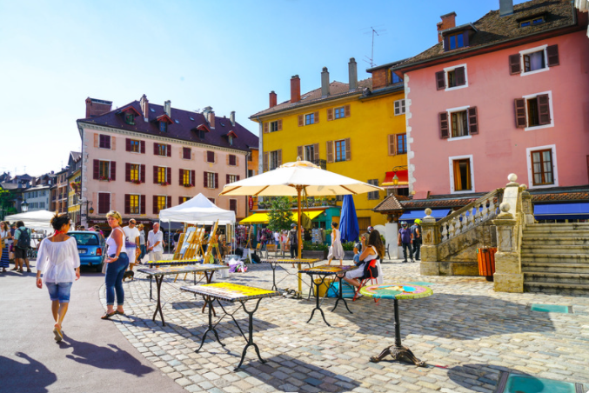
En la foto se puede ver muchas personas. Hace frío. Hay una playa.
Hay unos edificios bonitos. Creo que es un mercado. Hace sol y calor.
A la izquierda la mujer lleva una camisa blanca. En la foto veo dos personas.
Están en una plaza. La mujer está comiendo. Hay un edificio amarillo.

Actividad 8 Look at the image and select the best option for each statement.
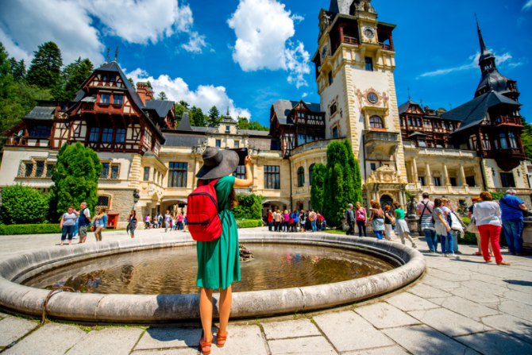
1. En la foto se puede ver dos personas / muchas personas.
2. En el fondo hay un edificio antiguo / moderno.
3. Creo que es un palacio / un polideportivo.
4. En el centro la mujer lleva una falda / un vestido verde.
5. Está sacando fotos / comiendo.
6. Hace mucho frío / sol.
7. Además a la izquierda hay unos árboles / una playa.

Translation Practice
Spanish to English
Actividad 9 Correct the Spanish translations. The number in brackets refers to the number of mistakes.

Every day I eat breakfast.
Todos los días desayuna. (1)
I prefer to use Whatsapp because it’s cheaper.
Prefiero uso Whatsapp porque es más caro (2)
I watch the television with my sister
Vemos la tele con mi hermano. (2)
My mum has blue eyes.
Mi madre tienes los ojos azu.l (2)
I have a computer in my bedroom
Hay un ordenador en mi dormitorio. (1)

Actividad 10 Complete the ping pong translations.

Español | Inglés
Todos los días _______________________ | ____________________ I play football.
_________________ mi móvil para _________ con mis amigos. | I usually use _____________________ to chat _________________.
_______________ puede ser ___________  ________________. | My dad __________________ quite mean.
Prefiero ____________ porque es ___________________. | ________________ English _________________  easier.
____________ como el pescado ___________________________. | ___ always ______________________ because it is healthy.

Actividad 11 Complete the translations into Spanish.

Español | Inglés
On Mondays I do athletics.
My dad is a journalist.
At the weekends I usually go shopping with my friends.
I work as a waiter in a restaurant.
I never watch romantic films because they are boring.

Writing Practice
40 Word
How to succeed in the 40-word question
- Write something for each bullet point - You will lose marks if you fail to mention one bullet point.
- Aim for 10 words per bullet point.
- Keep it simple - Do not try and say things you don’t know. You can score full marks with simple but accurate language.
- Include opinions and justifications - Try and use different advjectives – avoid divertido/aburrido/interesante

Actividad 12 Translate the 40 word task into English.
Tu amiga argentina, Sofía, te ha preguntado sobre tu tiempo libre.
Escríbele un email.
Menciona:
• deportes
• cine
• redes sociales
• amigos
Escribe aproximadamente 40 palabras en español.
_________________________________________________________________________________________________________________________________________________________________________________________________________________________________________________________________________________________________________________________________________________________________________________________________________________________________________________________________________________________________________________________________________________________________________________________________________________________________

Actividad 13 Complete the sentences to create your own response to the task.
- Me gusta jugar _______________________________________________________________
_______________________________________________________________________________
- Prefiero las películas de ________________________________________________________
_______________________________________________________________________________
- Uso Facebook para ___________________________________________________________
_______________________________________________________________________________
- Mi amigo mejor es _____________________________________________________________
_______________________________________________________________________________

Answers
Vocabulary Practice
Connectives
Actividad 1 Using different colours match the Spanish to the English
pero | o | furthermore | y
however | si | because | también
and | además | but | although/even though
if | ya que | porque | as/since
also | aunque | sin embargo | or

Actividad 2 Unjumble the connectives then translate the sentence into English.
1. No estudio el teatro rupqoe porque es aburrido.
I don’t study drama because it is boring.
2. is si hace calor vamos al parque, sni aebrmog sin embargo is si llueve vamos al cine.
If it’s hot we go to the park, however if it rains we go to the cinema.
3. Siempre voy a España ay ueq ya que me gusta la comida.
I always go to Spain as I like the food.
4. En mi ciudad hay un polideportivo, un parque y atbémni también una piscina.
In my city there is a sports centre, a park and also a swimming pool.
5. eaunuq aunque es más caro prefiero viajar en avión.
Even though it’s more expensive I prefer to travel by plane.
6. En mi cole tenemos que llevar uniforme, daeásm además está prohibido usar el móvil en clase.
At my school we have to wear uniform, furthermore it’s prohibited to use your phone in class.

Grammar Practice
Present Tense

Actividad 3 Complete the verb tables with the words below.
 | Hablar | Comer | Vivir
I | Hablo | Como | Vivo
You sg | Hablas | Comes | Vives
He/she/it | Habla | Come | Vive
We | Hablamos | Comemos | Vivimos
You all | Habláis | Coméis | Vivís
They | Hablan | Comen | Viven

viven hablas hablan como vives
coméis hablamos vivimos come

Actividad 4 Match up these key irregular forms
1. I go a. van 1. c
2. we go b. juega 2. g
3. I play c. voy 3. h
4. he/she/it plays d. hago 4. b
5. I do e. tienen 5. d
6. they have f. tiene 6. e
7. I have g. vamos 7. j
8. they go h. juego 8. a
9. I am i. soy 9. i
10. he/she/it has j. tengo 10. F

Actvidad 5 Select the correct form of the verb
1. Los sábados mi hermano juego / jugamos / juega al fútbol.
2. Cuando hace sol mis amigos y yo voy / van / vamos a la playa.
3. Lo malo es que mi ciudad no tenemos / tenéis / tiene ni cine ni piscina.
4. Después de cole yo hago / hace / hacen natación.
5. Ya que son / soy / eres una persona muy creativa me gustaría ser diseñadora.
6. Si llueve mis amigos y yo voy / vamos / vais al cine.
7. Yo desayuno / desayunas / desayunamos cereales y fruta todos los días.
8. Mis padres siempre come / comemos / comen pescado ya que es muy sano.
9. Mi madre pienso / piensas / piensa que las redes sociales es / somos / son peligrosas.
10. Cada año mi familia y yo viajamos / viaja / viajan a Escocia ya que mis abuelos vivimos / viven / vivo allí.

Speaking Practice
Photo Card

Actividad 7 Match the Spanish to the English
1. you can see a. al lado de 1. f
2. in the background b. a la izquierda 2. g
3. next to c. parecen 3. a
4. in the centre d. en el centro 4. d
5. to the left e. a la derecha 5. b
6. to the right f. se puede ver 6. e
7. there is g. al fondo 7. h
8. they seem h. hay 8. c

Actividad 9 Highlight all of the statements which accurately describe the picture
En la foto se puede ver muchas personas. Hace frío. Hay una playa.
Hay unos edificios bonitos. Creo que es un mercado. Hace sol y calor.
A la izquierda la mujer lleva una camisa blanca. En la foto veo dos personas.
Están en una plaza. La mujer está comiendo. Hay un edificio amarillo.

Actividad 8 Look at the image and select the best option for each statement.
1. En la foto se puede ver dos personas / muchas personas.
2. En el fondo hay un edificio antiguo / moderno.
3. Creo que es un palacio / un polideportivo.
4. En el centro la mujer llevar una falda / un vestido verde.
5. Está sacando fotos / comiendo.
6. Hace mucho frío / sol.
7. Además a la izquierda hay unos árboles / una playa.

Translation Practice
Spanish to English
Actividad 9 Correct the Spanish translations. The number in brackets refers to the number of mistakes.

Every day I eat breakfast.  Todos los días desayuna. (1) | Todos los días desayuno.
I prefer to use Whatsapp because it’s cheaper.  Prefiero uso Whatsapp porque es más caro (2) | Prefiero usar whatsapp porque es más barato.
I watch the television with my sister  Vemos la tele con mi hermano. (2) | Veo la televisión con mi hermana.
My mum has blue eyes.  Mi madre tienes los ojos azu.l (2) | Mi madre tiene los ojos azules.
I have a computer in my bedroom  Hay un ordenador en mi dormitorio. (1) | Tengo un ordenador en mi dormitorio.

Actividad 10 Complete the ping pong translations.

Español | Inglés
Todos los días juego al fútbol. | Every day I play football.
Suelo usar mi móvil para chatear con mis amigos. | I usually use my mobile to chat with my friends.
Mi padre puede ser bastante antipático. | My dad can be quite mean.
Prefiero el inglés porque es más fácil. | I prefer English because it is  easier.
Siempre como el pescado porque es sano. | I always eat fishl because it is healthy.

Actividad 11 Complete the translations into Spanish.

Español | Inglés
On Mondays I do athletics. | Los lunes hago atletismo.
My dad is a journalist. | Mi padre es periodista.
At the weekends I usually go shopping with my friends. | Los fines de semana suelo ir de compras con mis amigos.
I work as a waiter in a restaurant. | Trabajo como camarero en un restaurante.
I never watch romantic films because they are boring. | Nunca veo las películas de amor porque son aburridas.

Writing Practice
40 Word
How to succeed in the 40-word question
- Write something for each bullet point - You will lose marks if you fail to mention one bullet point.
- Aim for 10 words per bullet point.
- Keep it simple - Do not try and say things you don’t know. You can score full marks with simple but accurate language.
- Include opinions and justifications - Try and use different advjectives – avoid divertido/aburrido/interesante

Actividad 12 Translate the 40 word task into English.
Tu amiga argentina, Sofía, te ha preguntado sobre tu tiempo libre.
Escríbele un email.
Menciona:
• deportes
• cine
• redes sociales
• amigos
Escribe aproximadamente 40 palabras en español.
Your Argentinian friend, Sofi, has asked you about your free time.
Write her an email.
Mention:
- Sports
- Cinema
- Social media
- Friends
Write approximately 40 words in Spanish

Actividad 13 Complete the sentences to create your own response to the task.
- Me gusta jugar _______________________________________________________________
_______________________________________________________________________________
- Prefiero las películas de ________________________________________________________
_______________________________________________________________________________
- Uso Facebook para ___________________________________________________________
_______________________________________________________________________________
- Mi amigo mejor es _____________________________________________________________
_______________________________________________________________________________

